GOVERNO MUNDIAL 21

EM DEFESA DA MEMÓRIA DE RASPUTIN
“O povo simples sempre o considerou um santo; a elite illuminati fez dele a encarnação do diabo”.
No contexto da época, havia uma forte ligação de longa data entre a Monarquia e a Igreja Russsa Ortodoxa. Tendo pertencido á Igreja Anglicana, a Tzarina Alexandra ficou vivamente impressionada pelo rito Ortodoxo, o que a trazia, de certa forma fascinada, para Rasputin. Acresce que na fé Ortodoxa Russa, ainda hoje, um pregador é sempre acompanhado de poderes de cura. Já o Tzar acolhia bondosa e euforicamente os ocultistas de todo o tipo, deliciando-se como uma criança com os truques que vários deles praticavam nos salões palacianos. Este era o perigo que Rasputin tinha que neutralizar, o que não era fácil. Havia uma corte do Norte (Alemanha) da qual se dizia que o monarca não dava um passo sem consultar os “espíritos”. Tudo isto tornava muito complicado para Rasputin lidar com o monarca sem “abrir o jogo”, usando tão somente as capacidades e dons que possuía, e que favorecia o tzarovich.
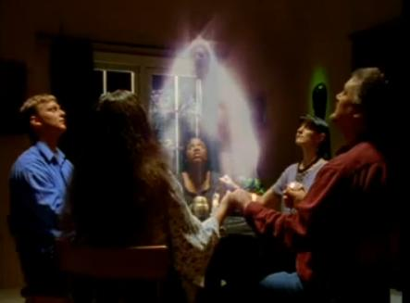
Tornou-se comum nos salões da alta nobreza praticar as lições do espiritismo, e o Czar era grandemente atraído por tais sessões.
Logo Rasputin tornou-se uma figura controversa, defendido e atacado simultaneamente nos debates dos monarquistas, dos anti-monarquistas, dos revolucionários e outras correntes de interesse político.
Como foi dito antes, na São Petersburgo de 1900, a nobreza estava amplamente interessada no misticismo-espiritismo, e alguns aristocratas, entre os quais se contava o Tzar, tinham verdadeira obsessão pelo Oculto. A elite de São Petersburgo, contudo, mesmo fascinada pelo monge, não gostava dele.
Alguns príncipes que frequentavam a Corte tzarista –ligados a sociedades secretas - desconfiavam do mujique, que encontrava oposição dentro da família real. Isto se complicava mais devido à rejeição da Hierarquia Ortodoxa de receber ordens daquele monge de origem plebeia.
.
O “Santo Sínodo” atacava frequentemente Rasputin deixando no ar a suspeita de que ele praticava algo diabólico ou imoral (O Tantra). No entanto, como ele pertencia oficialmente à Corte, seu escritório e apartamento eram vigiados 24 horas por dia, por ordem do Tzar, inclusive, e não existe evidência de nada que o venha a comprometer entre as “notas secretas” dos policiais espiões, que entregavam tais “notas” ao Czar e aos jornais. No entanto, seus inimigos espalhavam amplamente a suposta teoria rasputiniana da salvação pelo sexo.
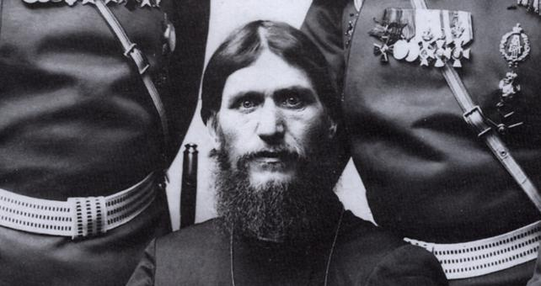
Devido à sua importância como cortesão, Rasputin era vigiado 24 horas por dia, não sendo encontrados vestígios das práticas orgiásticas das quais seus inimigos o acusavam, porém nos filmes e livros publicados sobre ele pesa sempre a figura de dissoluto.
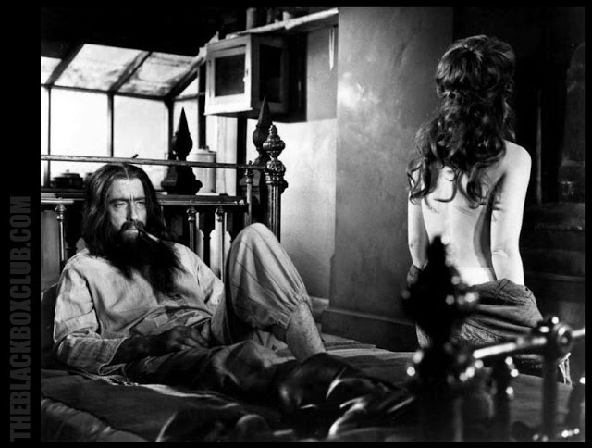
CENA DO FILME “RASPUTIN, O MONGE LOUCO”, NO QUAL O MUJIQUE É RETRATADO COMO UM DEVASSO.
Segundo a filha de Rasputin, Maria, o monge entrou na seita, porém a rejeitou, devido às práticas sexuais serem em grupo. Por outro lado, afirma-se que, ao contrário, ele acreditava nas Graças divinas doadas a quem se auto-flagelasse.
Como muitos outros russos do seu tempo, ele dizia que a salvação dependia menos do clero e da Igreja do que de cultivar a espiritualidade interior. Afirmava que a batalha pela salvação inclui o pecado e o arrependimento, um dependendo do outro, e, resistir à tentação (notadamente o sexo e o álcool) incluía a humilhação - sem a qual não poderia haver arrependimento verdadeiro e salvação - considerando-se a vaidade como o maior perigo.
Um opositor socrático da guerra, tanto do ponto de vista moral quanto devido a essa paranoia humana produzir todas as catástrofes: e por isso jamais concordou com o Tzar quanto à Russia entrar na Guerra Mundial. Durante a I Guerra Mundial, dedicou-se ao Tantra, ao álcool e a demitir os seus opositores dos seus postos.
.
Encarava com cinismo o fato de alguns nobres lhes oferecerem suas esposas como parceiras do Tantra, porque, em troca, eles lhes pediam favores e cargos. Mas, acreditava sinceramente - e isto constitui o segredo central da sua Doutrina Secreta - que através do Tantra é possível atingir os Páramos Divinos. O círculo restrito de seguidoras pertencentes à alta sociedade ouvia suas preleções e partilhava a mesma crença.
It must be mentioned that recently found documents suggest that accusations about Rasputin's sexual dissoluteness were false^{[18]}(500-page document archive provided by Mstislav Rostropovich and investigated by Edvard Radzinsky). ^{[19]}
Rasputin praticava o genuíno Tantra, por isto se deve dizer que, recentes documentos descobertos por Edvard Radzinsky e Mstislav Rostropovich desmentem todas as acusações de sedutor das damas da corte, dissoluto, e aproveitador dos favores de mulheres da alta sociedade.
A VASTA MAIORIA DAS PRÁTICAS TÂNTRICAS DEGENERARAM. NÃO SE APRENDE TANTRA EM UMA NOITE. PORQUE TANTRA É CONTRA TUDO O QUE SEJA EGOÍSMO, APEGO, PRAZER FÚTIL E DUALISMO.
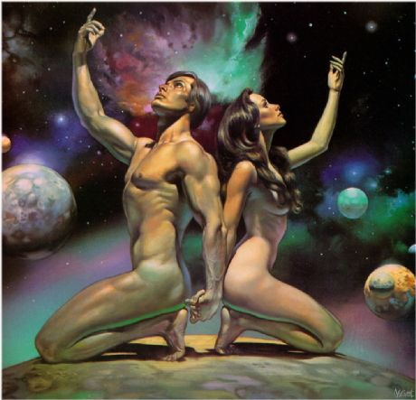
A Rússia feudal precisava de dinheiro para sustentar a Guerra. Avizinhava-se a revolução bolchevique (dos camponeses). O Tzar recorreu aos bancos suecos, que negaram qualquer tipo de empréstimo; isso levava a grande nação à falência. O monge místico NÃO tinha dotes administrativos que fizessem dele o salvador da Rússia. Mas ele sabia que Rothschild, Warburg, Jacob Schif e outros banqueiros que financiavam Lenin e Trotsky estavam preparando o golpe final:

Pouco antes de morrer, Grigori Rasputin enviou uma carta ao que seria o último czar da Rússia, Nicolau II, na qual fazia uma predição inquietante para a família real Romanov que suporia o assassinato do próprio czar, da czarina e de todos seus filhos:

"... tenho o pressentimento de que morrerei antes de 1º de janeiro (1917).”
“Se eu for assassinado por gente comum, especialmente por meus irmãos os camponeses russos, então o czar da Rússia não deve se preocupar por seus filhos, que reinarão na Rússia outros cem anos, mas se eu for assassinado pelos boyardos e nobres (de suas relações) digo que ninguém da sua família, nenhum de seus filhos, viverão mais de dois anos. Eles serão assassinados pelo povo russo.”
“...Vou ser assassinado. Já não estou entre os vivos. Reza, reza, seja forte, pensa em tua família...
Grigori”

Petrogrado (São Petersburgo). É noite do dia 29 de dezembro de 1916. O Príncipe Félix Yusupov convidou Rasputin para ir a seu palácio. Encontram-se presentes também, entre outros nobres, o primo do czar, o grande duque Demetrio Romanov.
Apesar de beber o vinho que Félix e Demetrio tinham previamente envenenado... Rasputin não morre.
Quando o veneno falha, Félix Yussopov dispara em Rasputin pelas costas... o monge também não morre.
Outros conspiradores fazem novos disparos. Um dos tiros atinge a cabeça... mas Rasputin não morre.
O Príncipe Yussupov também golpeia Rasputin com uma porrete de madeira... O monge segue vivo.

Finalmente, envolvem o corpo em uma lençol e levam-no em um carro até o quase congelado Rio Neva, onde jogam o corpo. Dois dias depois, quando o corpo foi recuperado no rio, a autópsia revelou que seus pulmões estavam cheios de água: Rasputin morreu por afogamento, e com seus braços em posição vertical, como se tivesse lutado por sair do gelo.
Três meses após o assassinato de Rasputin, perpetrado pela mão dos nobres, Nicolau II abdicou como czar (março de 1917). E menos de dois anos mais tarde, o resto da predição do "monge louco" se realizou: nenhum membro da família sobreviveu à execução na madrugada do 17 de julho de 1918.
Muito falou-se sobre esta predição de Rasputin sobre sua morte, alguns falam de profecia e maldição do monge louco.
Nota: Algumas investigações recentes pintam um quadro diferente sobre a morte de Rasputin, inclusive afirmam que em seu assassinato participaram diretamente os serviços secretos britânicos.

LEIA MAIS SOBRE A TRAMA QUE MATOU O MONGE RUSSO NO PRÓXIMO CAPÍTULO .

Prof. Marlanfe - 02 de jan 2013

